САНКОВЕЦЬКИЙ НАВЧАЛЬНО-ВИХОВНИЙ КОМПЛЕКС
«Загальноосвітній навчальний заклад I-II ступенів –
дошкільний навчальний заклад» Хотинського району Чернівецької області
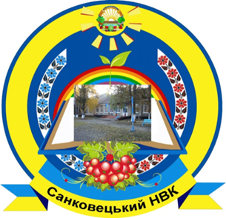
Наше педагогічне КРЕДО:

Мета навчання дитини полягає в тому, щоб зробити її здатною розвиватися далі без допомоги вчителя.
Е.Хаббар
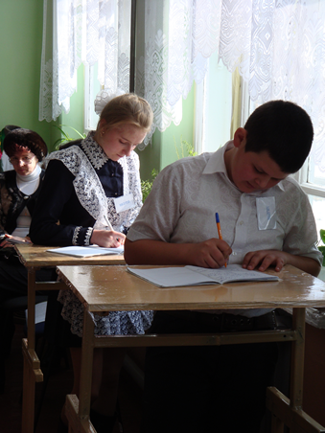
Проблема, над якою
працює Санковецький НВК
«Проектування сучасного уроку як основної організаційної
форми навчання учнів”
«Розвиток ціннісних пріоритетів збереження здоров’я учня»
Освітній округ: Колінковецький
Мова навчання – українська
Історія становлення школи
Школа села Санківці заснована 13 грудня 1898 року.
1898 – 1918 рр. – школа грамоти, початкова школа періоду царської Росії.
1981 – 1940 рр. – початкова школа першого румунського періоду.
1940 – 1941 рр. – початкова школа першого радянського періоду.
1941 – 1944 рр. – початкова школа другого румунського періоду.
1949 – 1955 рр. – семирічна школа радянського періоду.
1955 – 1991 рр. – восьмирічна школа радянського періоду.
З 1991 р. – неповна середня школа періоду незалежності України.
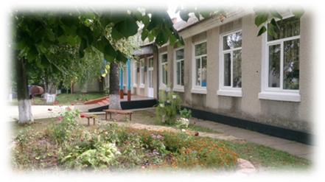
Санковецький навчально-виховний комплекс створений як новий заклад 19.01.2012 року і є комунальною власністю Санковецької сільської ради. До нього входять два підрозділи: дошкільний і шкільний. Управління та фінансування здійснюється управлінням освіти, якому делеговані відповідні повноваження. Будівля школи прийнята в експлуатацію в 1968 році. Земельна ділянка, яка належить школі, має площу 0,73 га.

Кількісний та якісний склад педколективу:
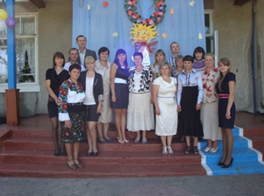
17 вчителів, з них:
вчителів-методистів – 1, старших вчителів – 1
вчителів вищої категорії – 4,
вчителів І категорії – 5
вчителів ІІ категорії –2
вчителів спеціалістів – 6
з вищою освітою -12
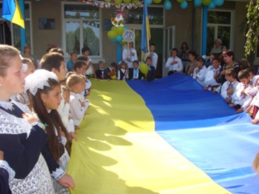
Пріоритети навчального закладу:
- розвиток особистості, створення умов навчання та виховання;
- єдність навчальної і виховної роботи;
- спрямування навчально-виховного процесу на розвиток дитини;
- національно-патріотичне та громадянське виховання на прикладі воїнів-захисників рідної землі .

Всебічний розвиток учнів забезпечує робота факультативів та спецкурсів:
основи християнської етики, українознавство, екологія , інформатика.
Гуртки:танцювальний гурток «Ритм», гурток «Юна господиня», спортивний гурток «Волейбол».
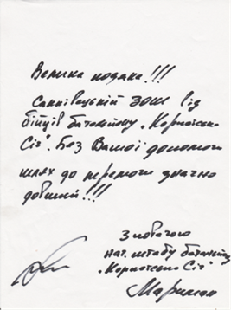
Участь у Всеукраїнському конкурсі соціальних проектів.
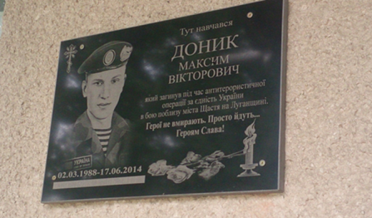
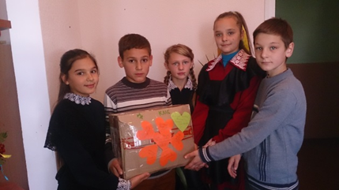
Учнівський та педагогічний колективи разом з волонтерами м.Чернівців працюють над втіленням проекту «Маленька допомога – великій справі», який спрямований на поширення та активізацію волонтерської допомоги воїнам АТО.
В комплексі діє інформаційно-пошукова група по збору матеріалів про воїнів АТО, зокрема створено сторінку на сайті комплексу про Доника Максима, який загинув на Сході, захищаючи єдність України.
Наші досягнення
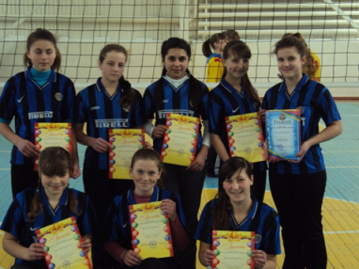
Переможці 68-ої районної спартакіади у 2012/2013 н.р.
Призери ІІ етапу Всеукраїнських олімпіад з базових дисциплін:
2011/2012 н.р. – ІІ загальнорейтингове місце серед шкіл І-ІІ ступенів
2012/2013 н.р. – І загальнорейтингове місце серед шкіл І-ІІ ступенів
2013/2014 н.р.- ІІ загальнорейтингове місце серед шкіл І-ІІ ступенів
2014/2015 н.р. – ІІ загальнорейтингове місце серед шкіл І-ІІ ступенів

Дошкільний підрозділ Санковецького НВК
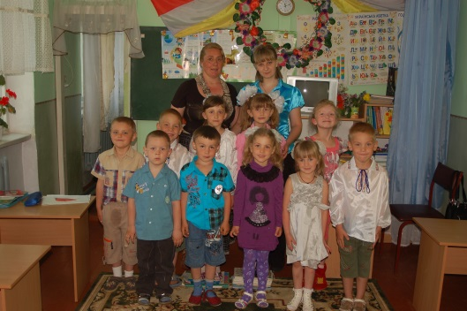
16 дошкільнят – маленька Країна Дитинства, звідки бере
початок могутня річка людського життя.
Дошкільний підрозділ працює в тому напрямку, що
і шкільний підрозділ Санковецького НВК.
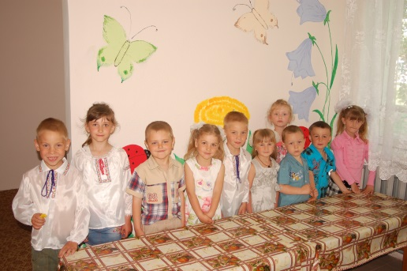

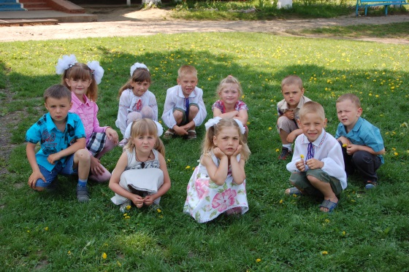
Національно-патріотичне та громадянське
виховання

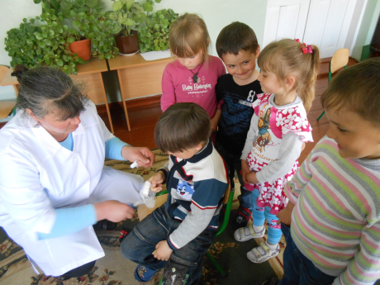

Оздоровлення дітей влітку Охорона життєдіяльності вихованців

Адреса: 60025 Чернівецька область, Хотинський район, село Санківці, вул. Шкільна, 2
Телефон: (03731) 39 – 6 – 35. Сайт: sankivci.jimdo.com e-mail: sankivtsi@ukr.net

